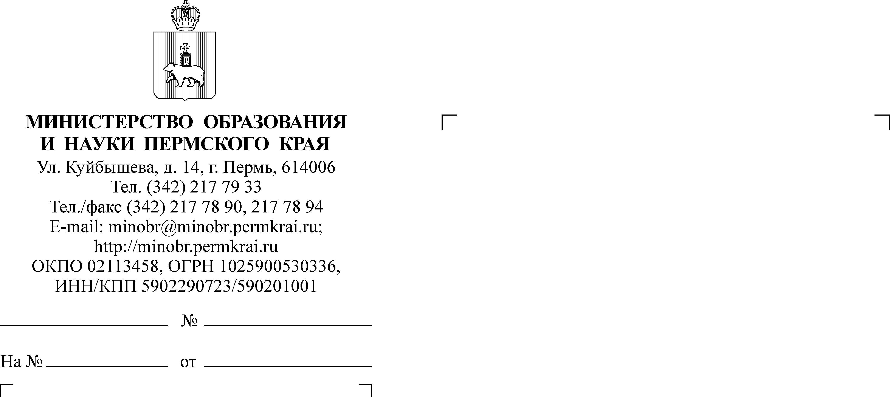

И.В. Чечкина

217 79 06

Руководителям муниципальных органов управления образованием

Уважаемые коллеги!

Сообщаем о проведении 17 мая 2014 года в Пермском крае общероссийской акции «Полиция на страже детства». Цель проведения акции – правовое просвещение несовершеннолетних и их родителей (законных представителей).

В рамках мероприятия в территориальном МВД будет работать «детский телефон доверия»: 8(342) 246-77-70.

На звонки будут отвечать сотрудники подразделений по делам несовершеннолетних, правового отдела, психологи ГУ МВД России по Пермскому краю, специалисты органов и учреждений системы профилактики, безнадзорности и правонарушений несовершеннолетних.

Позвонить на «детский телефон доверия» жители региона могут 17 мая 2014 года с 10-00 до 16-00 часов.

Просим организовать размещение информации о проведении акции на сайтах МОУО, образовательных организаций, на информационных стендах в образовательных организациях.

Заместитель министра Л.С. Сидорова